Manuel d’installation

Projet de Programmation

L3L1
Illustration 1: Image de présentation

Les informations d’identification du document : Les éléments de vérification du document :
Validé par :
Validé le :
Soumis le :
Type de diffusion :
Confidentialité :
Référence du document :

Version du document : 2
Date du document :
20/04/2022
Auteurs :
Youstina Abdel Massih
Thierno Bah
Pathé Mbaye Ndéye
Mehdi Hamiche

Maître d’ouvrage : | Chef de projet :
Date / Signature : | Date / Signature :
Les éléments d’authentification :

Sommaire
1. Introduction 5
1.1. Contexte 5
1.2. Documents de référence 5
2. Guide de lecture 7
2.1. Maîtrise d’œuvre 7
2.1.1. Responsable 7
2.1.2. Personnel administratif 7
2.1.3. Personnel technique 7
2.2. Maîtrise d’ouvrage 8
2.2.1. Responsable 8
2.2.2. Personnel administratif 8
2.2.3. Personnel technique 8
3. Installation du matériel 9
4. Paramétrage du système 10
5. Installation du logiciel 12
6. Autres informations 17
7. Annexes 18
8. Glossaire 19
9. Références 20
10. Index 21

1. Introduction

1.1. Contexte
Le manuel d’installation est un document rassemblant l’ensemble des procédures nécessaires à la mise en place de notre application dans son environnement de production (conditions réelles d’utilisation). Il permet à un administrateur système d’installer et de configurer l’application sur des systèmes informatiques. Les rubriques du manuel d’installation sont les suivantes :
- Installation du matériel (préciser le matériel à installer et les opérations nécessaires à sa mise en fonction)
- Paramétrage du système (lister les opérations nécessaires pour paramétrer convenablement le système)
- Installation du logiciel (lister les opérations nécessaires pour installer le logiciel : copie de fichiers, etc.
- Installation des données (lister les opérations nécessaires à la mise en place des données de l’application : copie de fichiers, création de base de données, etc.)
- Autres informations (lister d’autres opérations utiles : informer les utilisateurs, mettre hors service une application le temps de l’installation, procédure de mise à jour, etc.)

1.2. Documents de référence
Les documents du projet servant à l’élaboration du présent document :
- Le cahier des charges - donner la priorité aux fonctionnalités obligatoires durant le développement
- Le cahier de recettes - se rendre compte des différents scénarios du projet
- La conception générale - avoir un support visuel pour l’application

2. Guide de lecture

2.1. Maîtrise d’œuvre
La maîtrise d’œuvre présente l’équipe du développement chargé du bon suivi du manuel d’installation et des besoins dont le maître d’ouvrage fait commande.
Elle représente l’équipe du développement :
- Youstina Abdel Massih
- Thierno Bah
- Pathé Mbaye Ndéye
- Mehdi Hamiche
Cette équipe veillera au bon suivi du manuel d’installation coordonnées avec la conception générale représentant les besoins de l’enseignante encadrante.

2.1.1. Responsable
Il est conseillé pour le responsable de la maîtrise d’œuvre de lire le document dans sa totalité afin de prendre conscience de l’ensemble des éléments.

2.1.2. Personnel administratif
Il est conseillé pour le personnel administratif de lire la présentation du produit, paramétrage du système.

2.1.3. Personnel technique
Il est conseillé pour le personnel technique de prendre en compte la partie sur le concept de base, installation du matériel, installation du logiciel et installation des données.

2.2. Maîtrise d’ouvrage
La maîtrise d’ouvrage représente dans notre cas le client du projet, c'est-à-dire les personnes dont les besoins permettent la conception du projet.
La maîtrise d’ouvrage est assistée par l’équipe de la maîtrise d’œuvre et donc ce rôle sera assuré par l’enseignante encadrante Flavie Tonon.

2.2.1. Responsable
Il est conseillé pour le responsable de la maîtrise d’ouvrage de lire le document dans toute sa totalité afin de prendre conscience de l’ensemble des documents.

2.2.2. Personnel administratif
Il est conseillé pour le personnel administratif de lire la présentation du produit, paramétrage du système.

2.2.3. Personnel technique
Il est conseillé pour le personnel technique de prendre en compte la partie sur le concept de base, installation du matériel, installation du logiciel et installation des données.

3. Installation du matériel
Tout d'abord, il faut disposer du fichier .apk de l’application dans les dossiers du téléphone. Après cela, il suffit juste de télécharger le fichier dans le smartphone.
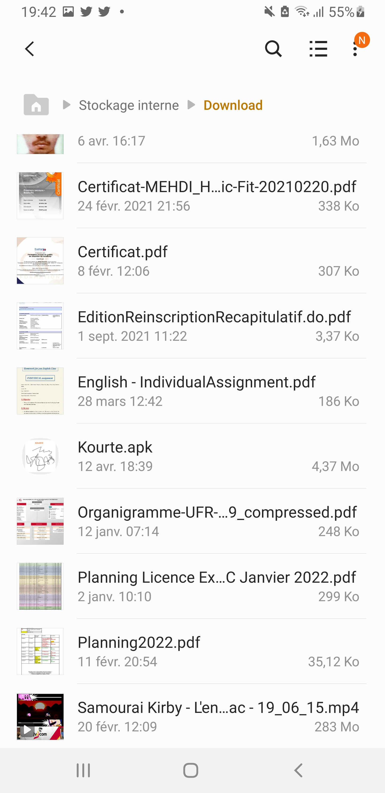Illustration 2: Installation .apk 1
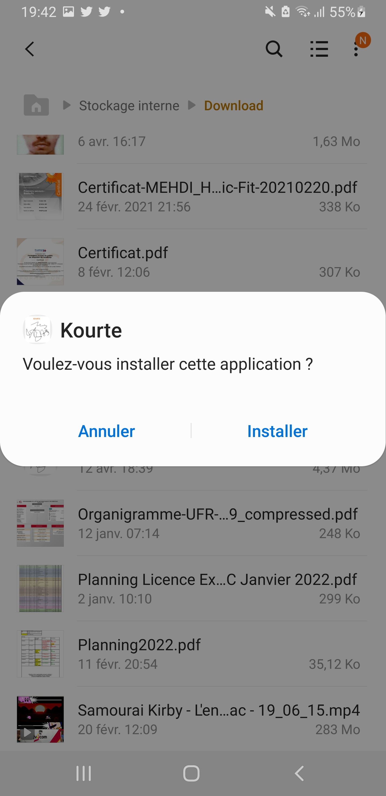Illustration 3: Installation .apk 2
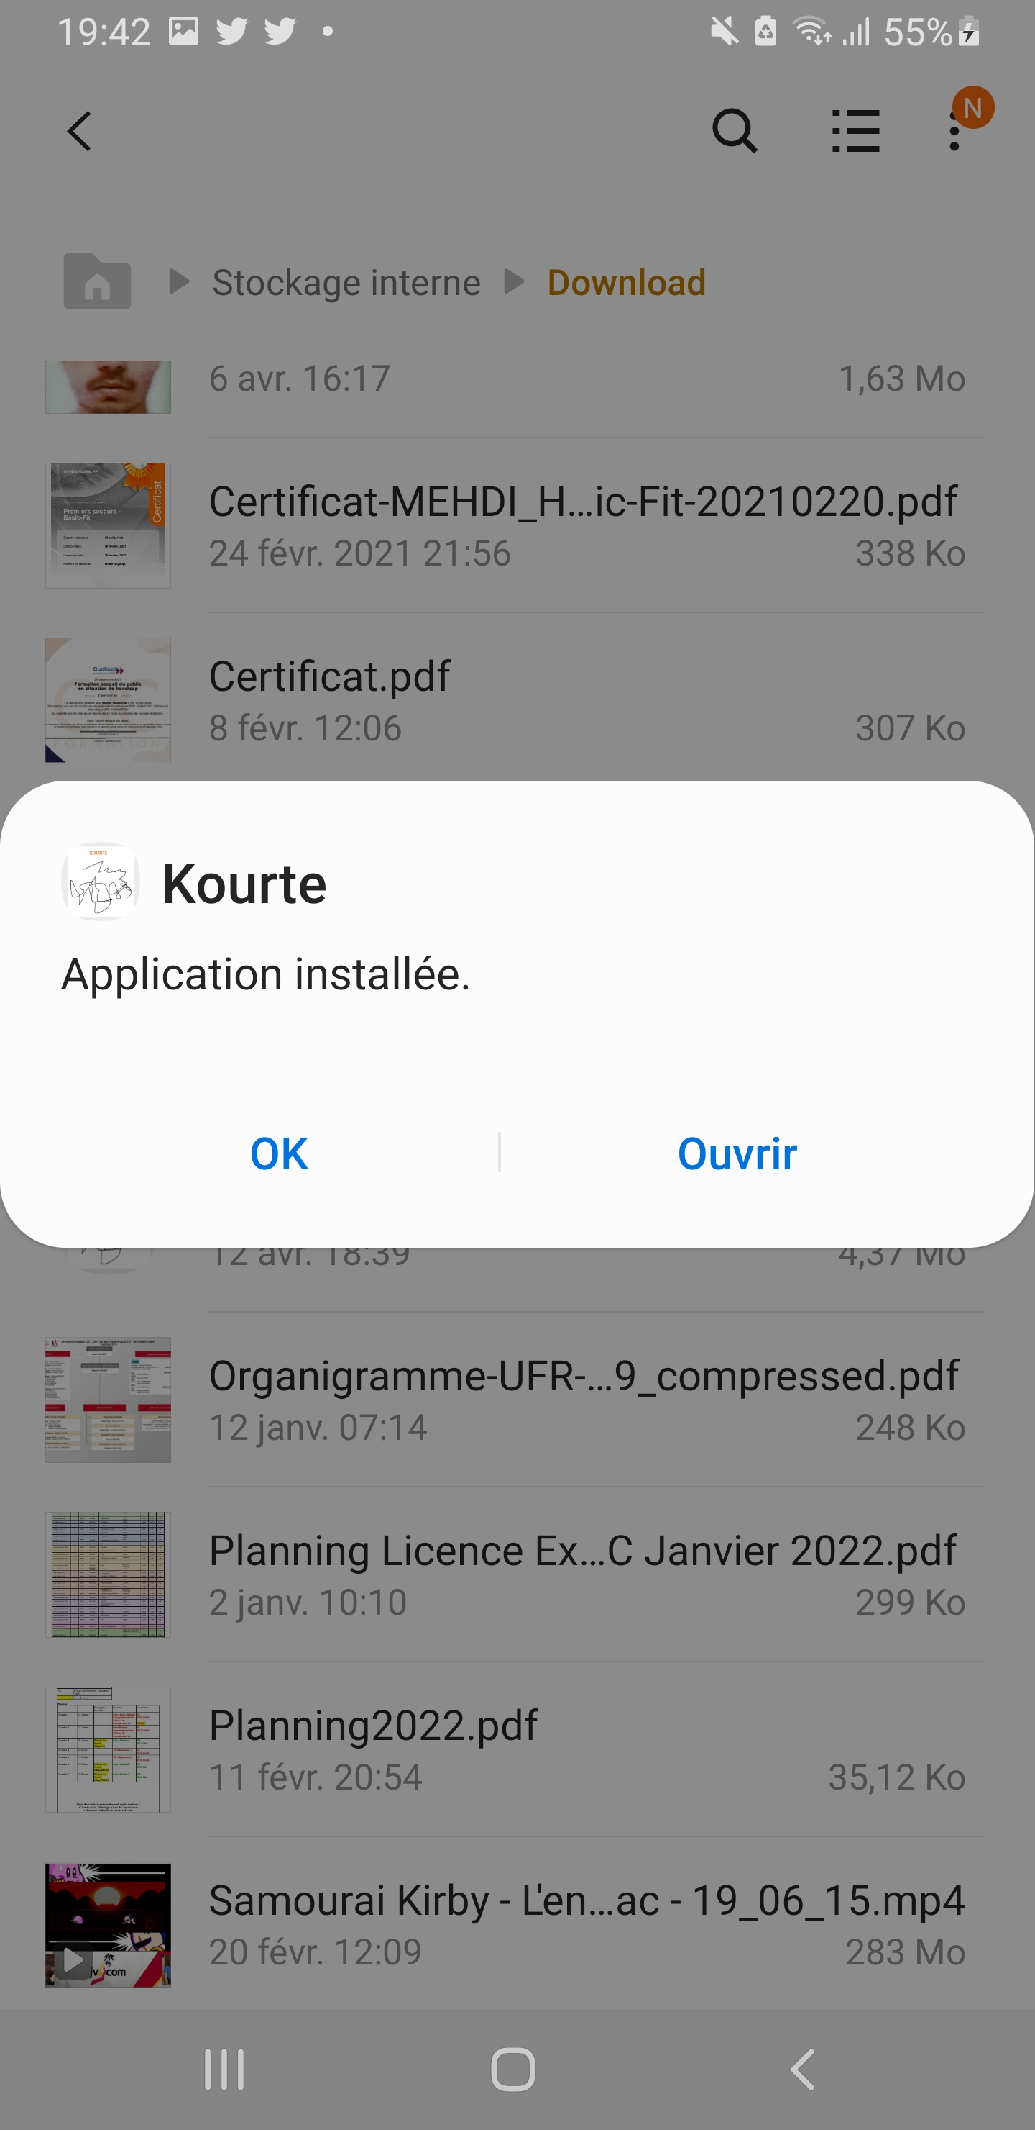Illustration 4: Installation .apk 3

4. Paramétrage du système
Pour pouvoir installer l’application :
- Activer les sources inconnues (“unknown sources”) depuis les paramètres de l’appareil. Pour cela, aller dans (selon le téléphone) :
  - En français : Réglages => Sécurité => Sources Inconnues => Ok
  - En anglais : Settings => Security => Unknown Sources => Ok
L’appareil Android devra également disposer d’une version Android 7.0.0 minimum pour pouvoir installer l’application. Sinon, un message s'affiche. Pour éviter ce problème, la seule solution est de mettre à jour ce dernier.
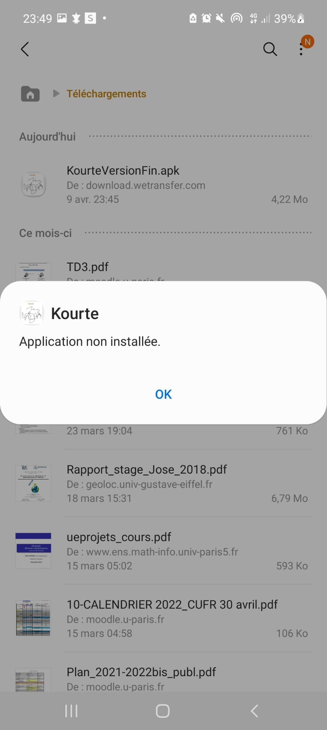Illustration 5: Message (MAJ antérieure) – Application non installée
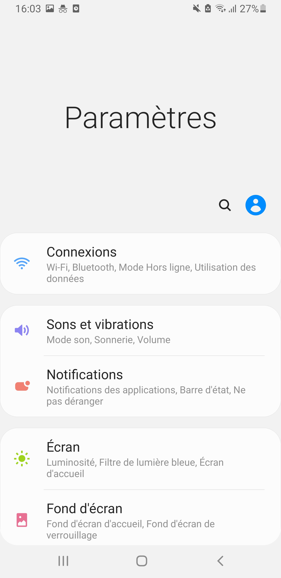Illustration 6: Paramètres 1
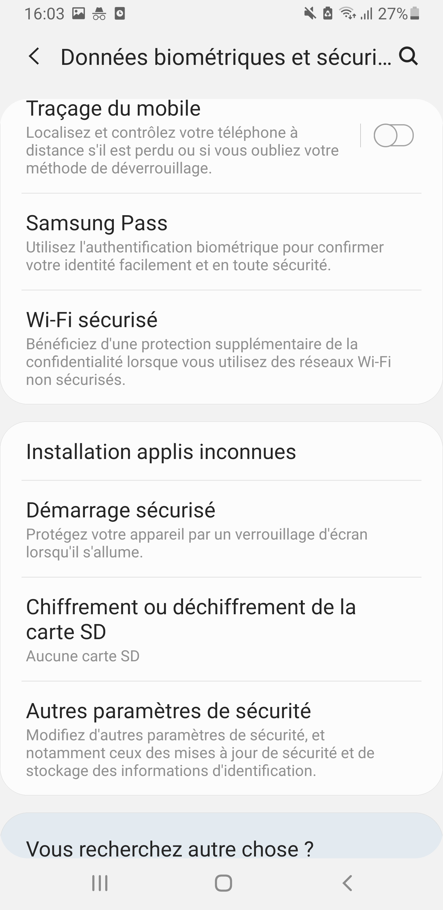Illustration 7: Paramètres 3
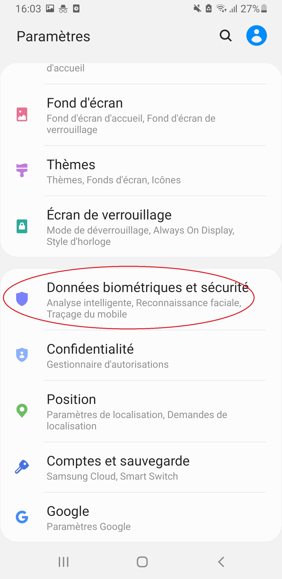Illustration 8: Paramètres 2

5. Installation du logiciel
Pour installer l’application sur son smartphone Android, il faut :
- Avoir généré un fichier .apk du code source (projet) sur Android Studio et / ou le récupérer dans la forge
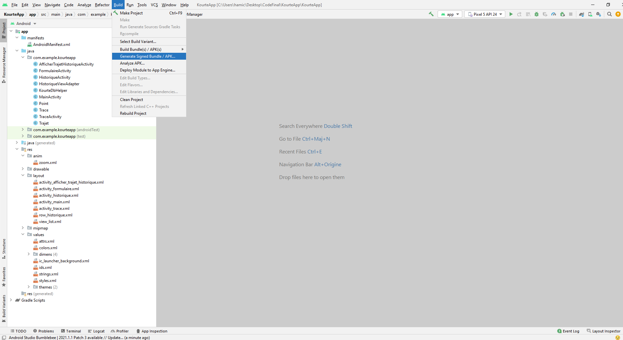Illustration 9: Installation du logiciel – Étape 1 (1/2)
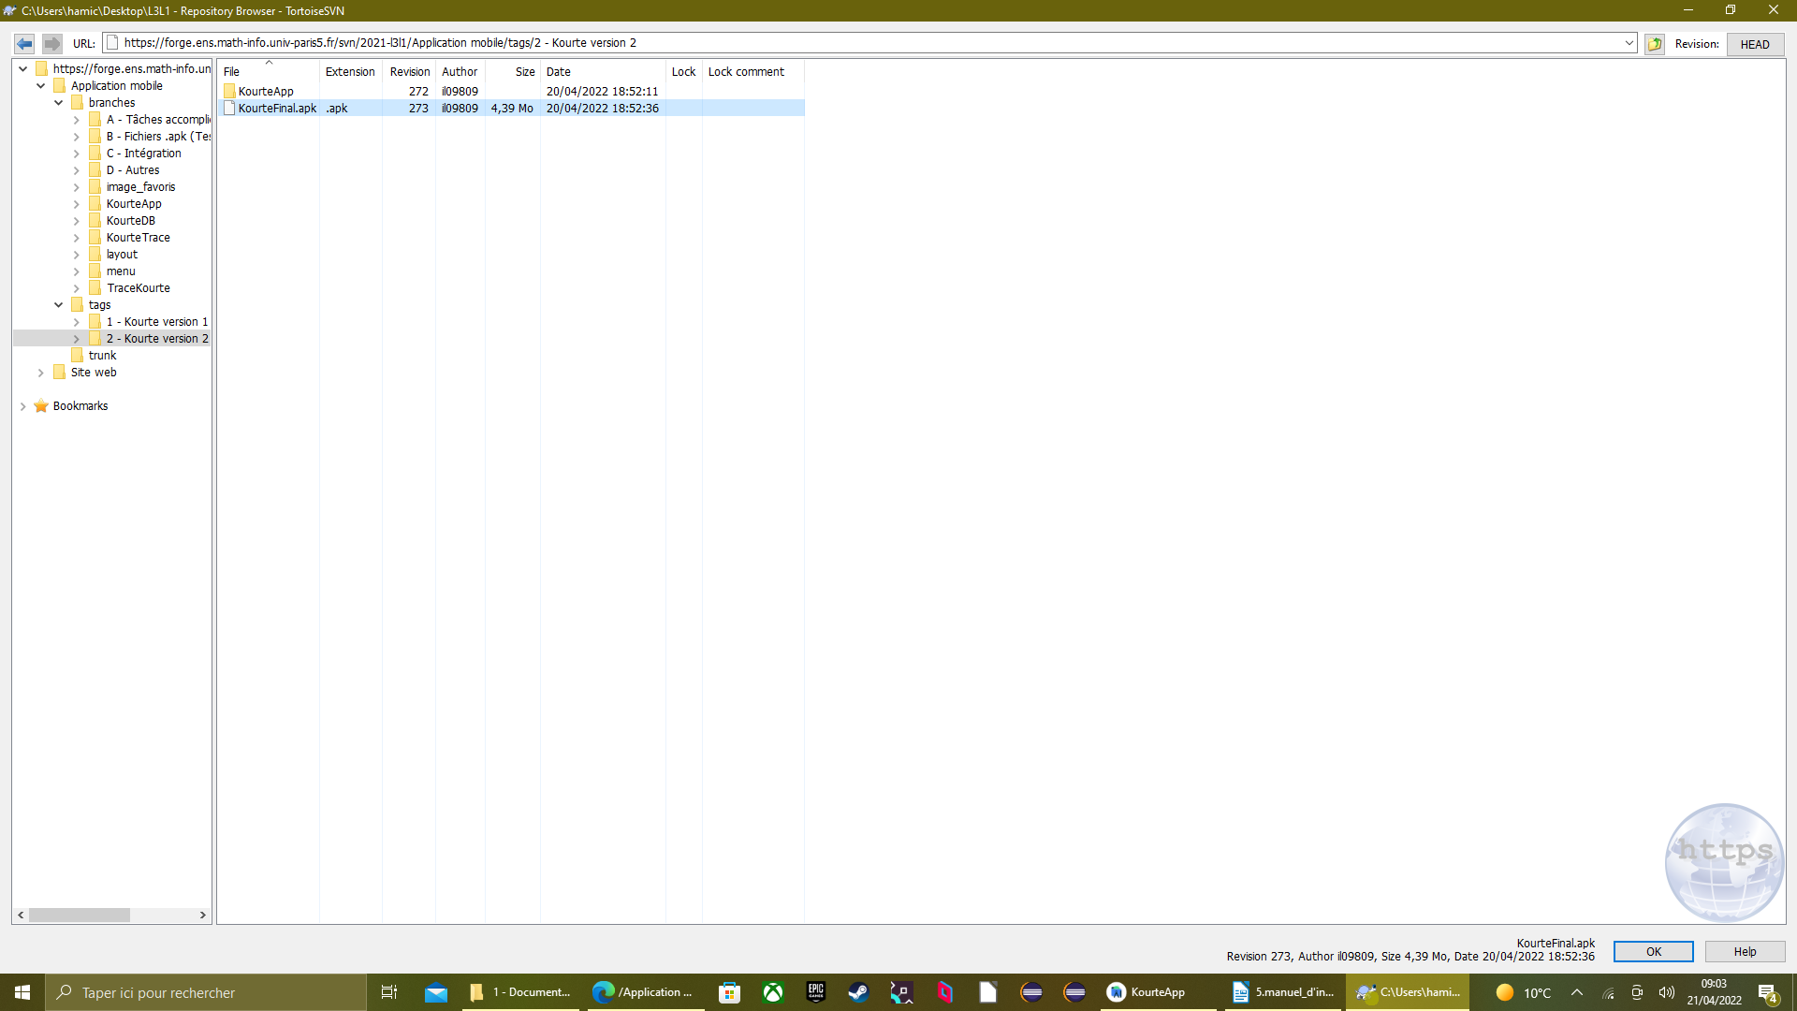Illustration 10: Installation du logiciel – Étape 1 (2/2)
- Transférer ce fichier .apk sur notre smartphone
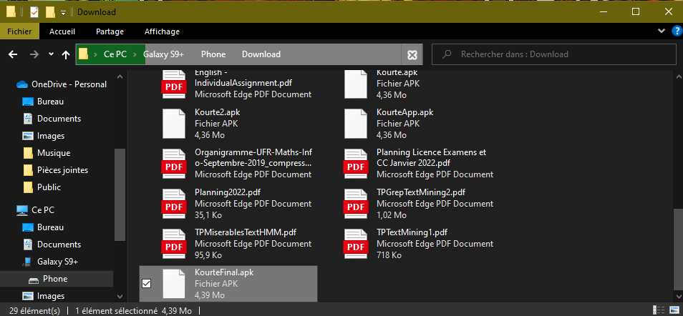Illustration 11: Installation du logiciel – Étape 2
- Installer ce fichier depuis le téléphone
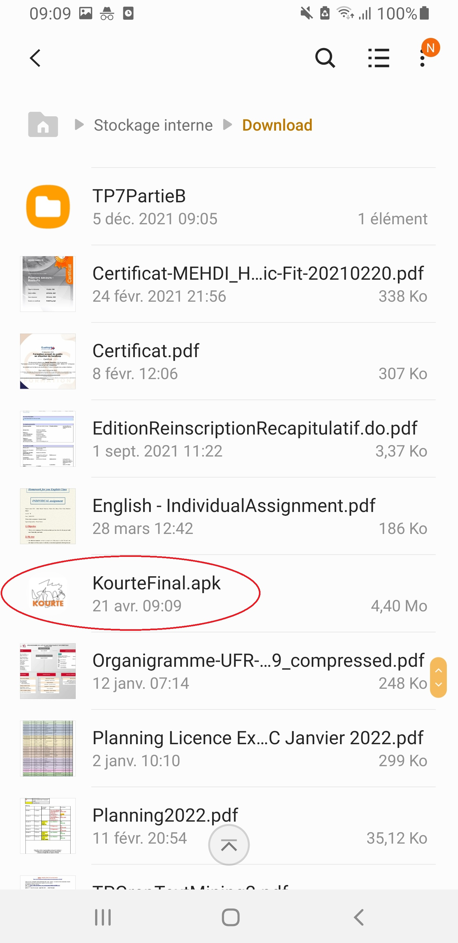Illustration 12: Installation du logiciel – Étape 3 (1/2)
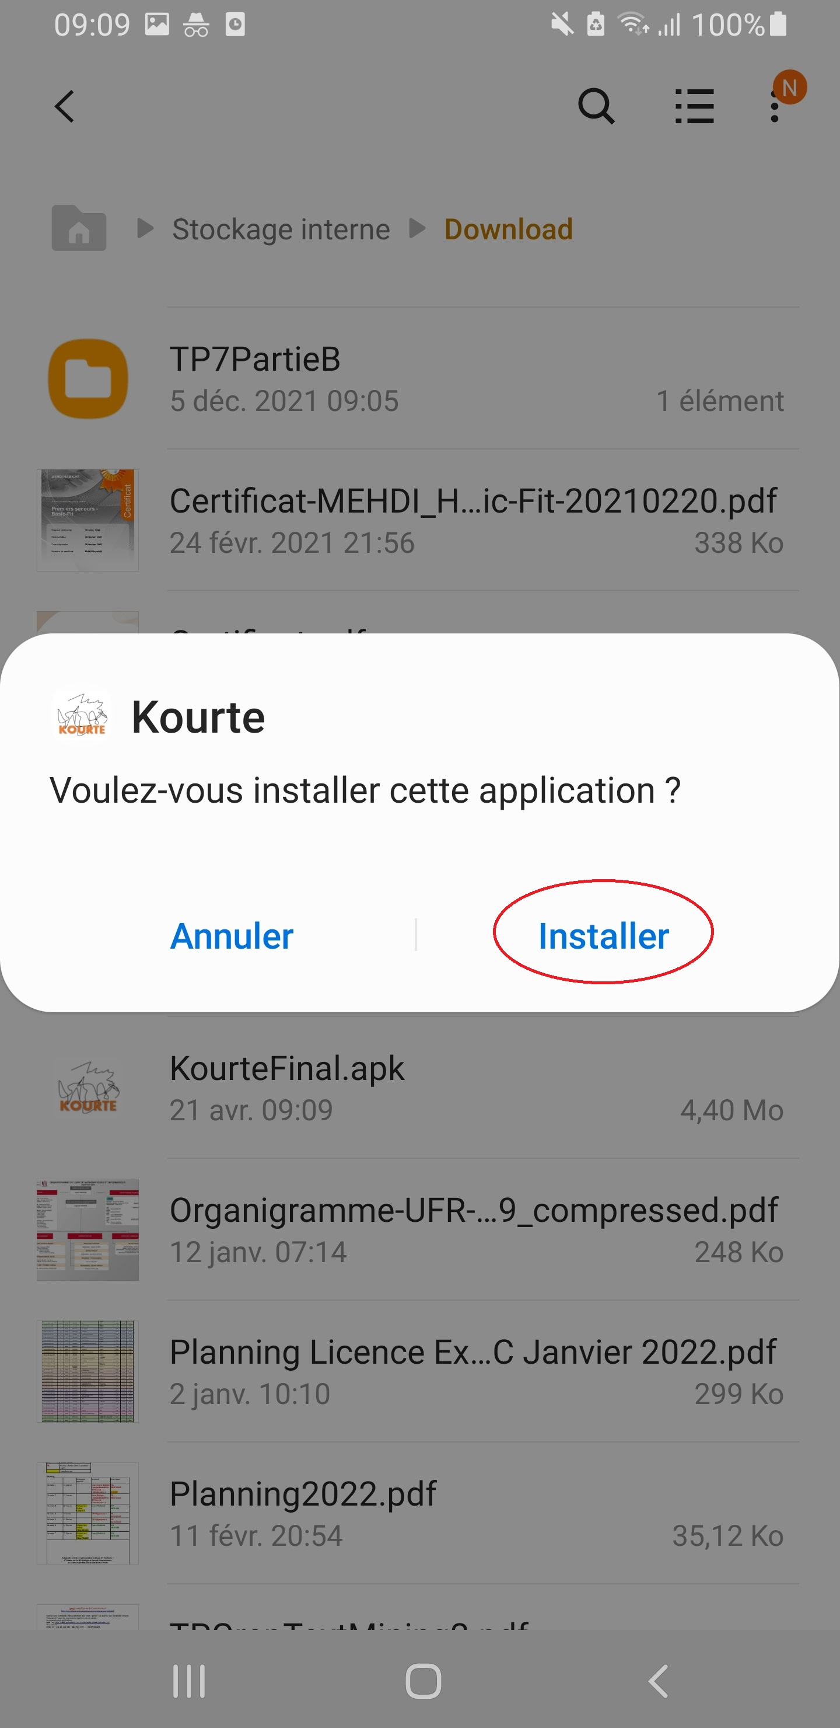Illustration 13: Installation du logiciel – Étape 3 (2/2)
- Ouvrir l’application installée
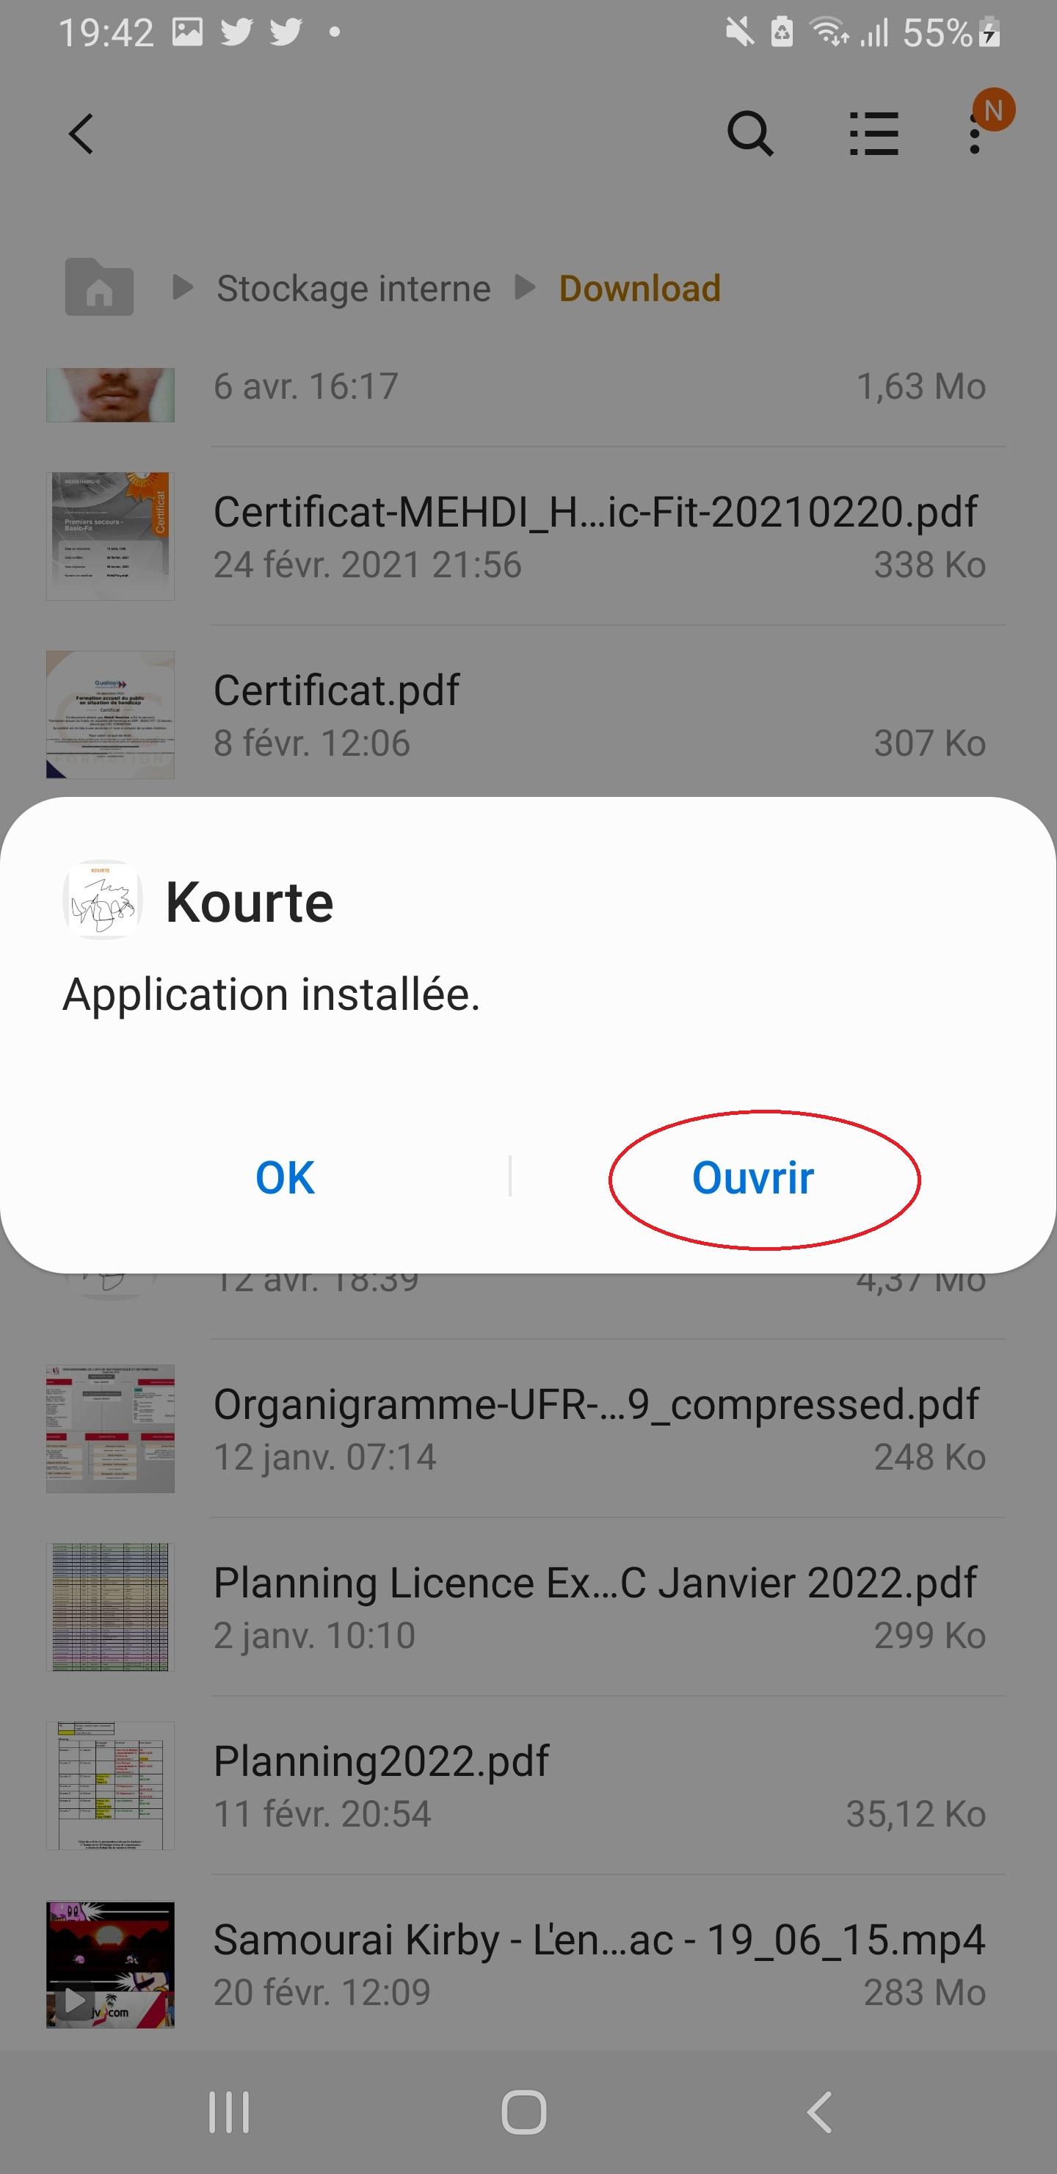Illustration 14: Installation du logiciel – Étape 4

6. Autres informations
Pour information, lors d’un retour en arrière dans l’application, il est conseillé d’utiliser le bouton retour en arrière de l’application que celui du téléphone pour éviter des plantages de tracer ou autres bugs.
Également, le fichier .apk est trouvable directement à la forge à cette adresse :
https://forge.ens.math-info.univ-paris5.fr/projects/2021-l3l1/repository

7. Annexes
- Documentation Android Studio java
- Le cahier des charges
- Le cahier de recettes
- La maquette
- La conception détaillée

8. Glossaire
- MANUEL D’INSTALLATION : Support explicatif de l’installation d’un objet ou d’un service
- APPLICATION MOBILE : Logiciel applicatif développé pour un appareil électronique mobile, tel qu'un assistant personnel, un téléphone portable, un smartphone, un baladeur numérique, une tablette tactile…
- APPLICATION : Programme ou ensemble de programmes destiné à aider l'utilisateur d'un ordinateur pour le traitement d'une tâche précise
- PORTAIL WEB : Site web qui offre une porte d'entrée commune à un large éventail de ressources et de services accessibles sur Internet et centrés sur un domaine d'intérêt ou une communauté particulière
- CODE SOURCE : Code écrit dans un langage de programmation et qui peut être converti pour constituer un programme exécutable
- .APK : de l’acronyme Android PacKage, extension de fichier Équivalent du“.exe” sur Windows
- ANDROID : Logiciel géant pour téléphones portables, tablettes et bien d'autres appareils qui peuvent être intelligents, comme par exemple certaines voitures. C’est le système d'exploitation le plus utilisé au monde sur mobile. Il permet la communication entre un utilisateur et son appareil

9. Références
https://www.ens.math-info.univ-paris5.fr/projets-informatiques/projets/documentation
https://developer.android.com/docs
https://developer.android.com/studio?hl=fr&gclid=Cj0KCQjwgYSTBhDKARIsAB8KuktzDN4F0N1KgZu1Tlems1pzjIfU67MhqFr7r6C5SGZH_JMTUi8yok8aAku9EALw_wcB&gclsrc=aw.ds
https://forge.ens.math-info.univ-paris5.fr/projects/2021-l3l1/repository

10. Index
Index des figures
Illustration 1: Image de présentation 1
Illustration 2: Installation .apk 1 9
Illustration 3: Installation .apk 2 9
Illustration 4: Installation .apk 3 9
Illustration 5: Message (MAJ antérieure) – Application non installée 10
Illustration 6: Paramètres 1 11
Illustration 7: Paramètres 3 11
Illustration 8: Paramètres 2 11
Illustration 9: Installation du logiciel – Étape 1 (1/2) 12
Illustration 10: Installation du logiciel – Étape 1 (2/2) 13
Illustration 11: Installation du logiciel – Étape 2 14
Illustration 12: Installation du logiciel – Étape 3 (1/2) 15
Illustration 13: Installation du logiciel – Étape 3 (2/2) 15
Illustration 14: Installation du logiciel – Étape 4 16
Index lexical
android 20
Android 10, 12, 18 sq.
ANDROID 19
application 5 sq., 9 sq., 12, 16 sq.
APPLICATION 19
bouton 17
fichier 5, 9, 12, 14, 19
I 15
installation 1, 5, 7 sq., 19
Installation 5, 9, 12
INSTALLATION 19
java 18
manuel d’installation 5, 7
Manuel d’installation 1
paramétrage 7 sq.
Paramétrage 5, 10
projet 20
Site web 19
smartphone 9, 12, 14, 19
télécharger 9
téléphone 9 sq., 15, 17, 19
14
.apk 9, 12, 14

